**Pour un nappage lisse et bien brillant...**

* 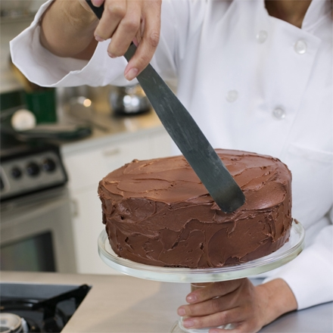

**Pour un nappage lisse et bien brillant**, c’est tout simple :

incorporer une noix de beurre ou un peu d’huile d’amande douce à notre chocolat fondu au bain-marie avec la crème.

Parfait pour rendre sexy nos génoises, cakes, et petits gâteaux !